Bogotá, 15 de abril de 2021

Presidente
Nestor leonardo rico rico
Comisión Tercera Constitucional
Honorable Cámara De Representantes
Ciudad
REF: Informe de ponencia para primer debate al proyecto de ley 396 de 2020 “Por la cual se modifica el artículo 11 de la Ley 810 de 2003”
Respetado Presidente,

En cumplimiento a la honrosa designación que nos hizo la mesa directiva de la Comisión Tercera de la Cámara de Representantes, procedo a presentar el correspondiente informe de ponencia al proyecto de ley 396 de 2020 “Por la cual se modifica el artículo 11 de la Ley 810 de 2003”

Atentamente,

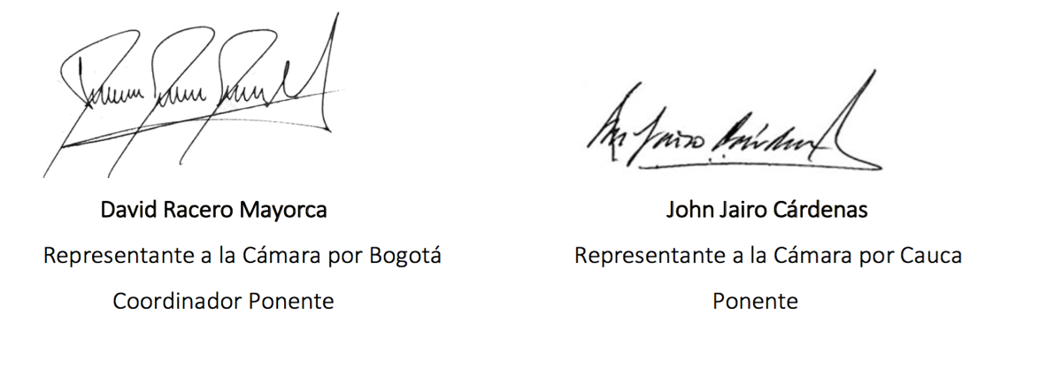
Antecedentes

El representante a la Cámara José Eliecer Salazar López presentó ante la Cámara de Representantes el presente proyecto de ley. Dado que este proyecto está relacionado con temas económicos, se asignó el estudio a la Comisión Tercera de la Cámara de Representantes. El honorable presidente Nestor Leonardo Rico Rico designó al representante a la Cámara David Racero como coordinador ponente y al representante John Jairo Cárdenas como ponente.

Fundamento de la iniciativa

El artículo 11 de la Ley 810 de 2003 establece que los costos de las curadurías se reducen en 50% para las viviendas VIS. Para el autor, esta medida es positiva toda vez que es un mecanismo de reducción de costos de transacción que debería beneficiar a otro tipo de inmuebles. De esta manera, el autor propone que otro tipo de obras de interés común se beneficien de esta medida. Las obras beneficiadas serían obras relacionadas con el deporte, la recreación, seguridad, defensa, transporte, entre otros.

Conceptos de entidades

Secretaría de Hábitat de Bogotá

A consideración de la secretaría de Hábitat de Bogotá este proyecto no genera ninguna erogación de gasto adicional en los entes territoriales además de que se reducen los costos de para el sector de la construcción. Esta reducción de costos permitiría fortalecer dicho sector estimulando así la reactivación económica en el país.

Instituto de estudios urbanos. Universidad Nacional.

Consideran que al presente proyecto de ley le hace falta un análisis de costos para poder sustentar la necesidad de reducir los costos de curaduría. Además, consideran que algunos bienes como los bienes de culto, no son necesariamente de interés público, por lo que se debe analizar en detalle el impacto diferenciado según el tipo de licenciamiento.

Concepto de los ponentes sobre el proyecto

Según el decreto 992 de 1996 las curadurías están encargadas de tramitar y expedir licencias de construcción a quienes estén interesados en realizar o adelantar proyectos urbanísticos en un municipio determinado. Igualmente, en este decreto se establece que será el municipio quien determine las tarifas que deberá cobrar una curaduría. A partir de estas tarifas se generan los ingresos para la financiación de las curadurías en el país.

A través del presente proyecto de ley se busca reducir la tarifa de las licencias emitidas por las curadurías para la construcción de bienes de interés público. Esta reducción de costos generaría recursos adicionales para los constructores, con lo que se incentivaría una reactivación económica impulsada por el sector constructor. Esta medida es positiva siempre y cuando no se genere una afectación sobre la calidad de los conceptos de las curadurías.

Esta medida no genera ninguna erogación adicional por parte del Gobierno Nacional por lo que no se necesita aprobación del Ministerio de Hacienda y Crédito Público. Este proyecto de ley tampoco afectaría el funcionamiento de las curadurías ni generaría un gasto adicional por parte de los gobiernos territoriales.

En conclusión, el proyecto de ley tiene efectos positivos sobre la economía por lo que se rinde ponencia positiva para primer debate.

Conflicto de interés por parte de los Congresistas

Ningún Congresista incurrirá en un conflicto de interés por apoyar esta medida toda vez que es una medida de interés general que beneficia a todos los colombianos.

Modificación

Se modifica el artículo 3 para aclarar la vigencia y derogatorias de la ley.

ARTÍCULO 3°. Esta ley rige a partir de su aprobación, sanción y publicación. | ARTÍCULO 3°. Esta ley rige a partir desde su sanción y deroga todas las normas que le sean contrarias. de su aprobación, sanción y publicación.

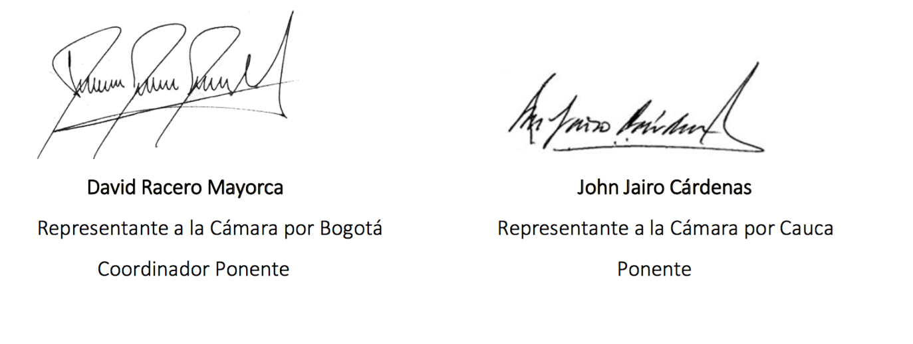
Proposición
Solicitamos a la comisión tercera de la Cámara de Representantes dar primer debate al proyecto de ley 396 de 2020 “Por la cual se modifica el articulo 11 de la Ley 810 de 2003”
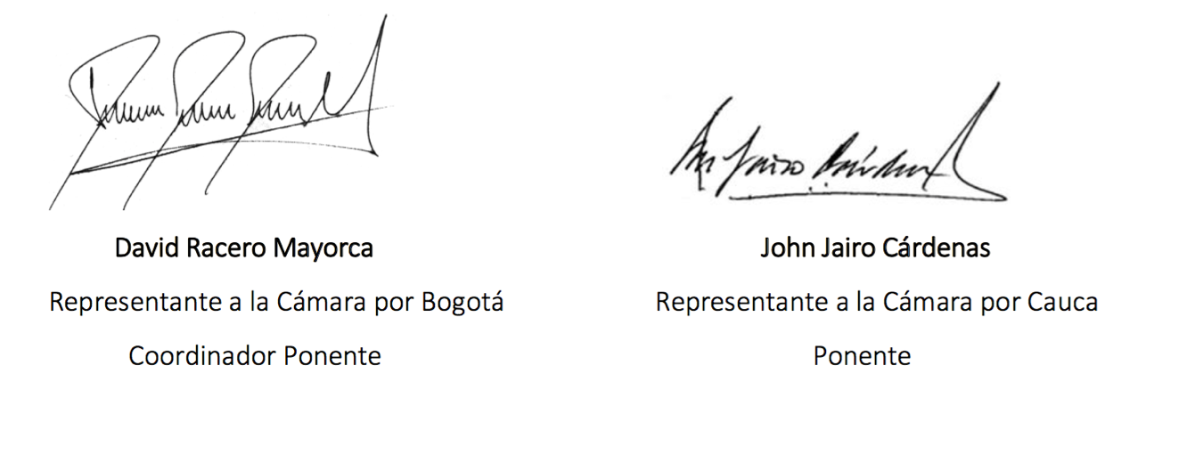

Articulado propuesto para primer debate al proyecto de ley 396 de 2020 “Por la cual se modifica el articulo 11 de la Ley 810 de 2003”

El Congreso de Colombia
DECRETA:

ARTÍCULO 1°. Modifíquese el articulo 11 de la Ley 810 de 2003, el cual quedará así:

ARTÍCULO 11. Para el caso de la Vivienda de Interés Social subsidiable (VIS), los costos de las curadurías deben rebajarse en un cincuenta por ciento (50%) para todos los usuarios.
Para todas las modalidades de licencia de construcción y actos de reconocimiento de equipamientos colectivos, deportivos o recreativos, de servicios públicos urbanos o establecimientos dotacionales públicos destinados a la salud, la educación, la cultura, el culto, el deporte y la recreación, el transporte, la seguridad, defensa y justicia, los servicios de administración pública y de bienestar social o de cual cualquier otro tipo de obra pública o proyecto cuya titularidad sea de las entidades del nivel central o descentralizado de la rama ejecutiva del orden nacional, departamental, municipal y distrital, las expensas de que trata este artículo serán liquidadas al cincuenta por ciento (50%) de los valores aprobados en el presente decreto.

ARTÍCULO 2°. El Gobierno Nacional por medio del Ministerio de Vivienda, Ciudad y Territorio, incorporará la disposición ajustando la reglamentación existente del tema, el Decreto 1077 de 2015 y demás concordantes.

ARTÍCULO 3°. Vigencia y derogatoria. Esta ley rige a partir desde su sanción y deroga todas las normas que le sean contrarias.

